愛知県臨床検査技師会 2026年1月輸血研究会アンケート
開催日時：2026年1月10日（土）15：00～17：30
開催形式：現地開催
開催場所：名古屋市立大学病院 中央診療棟3階 大ホール
テーマ：令和7年度精度管理報告会～正しく輸血検査を行うために～
参加人数：51名
アンケート回答数：43名（回収率：84％）

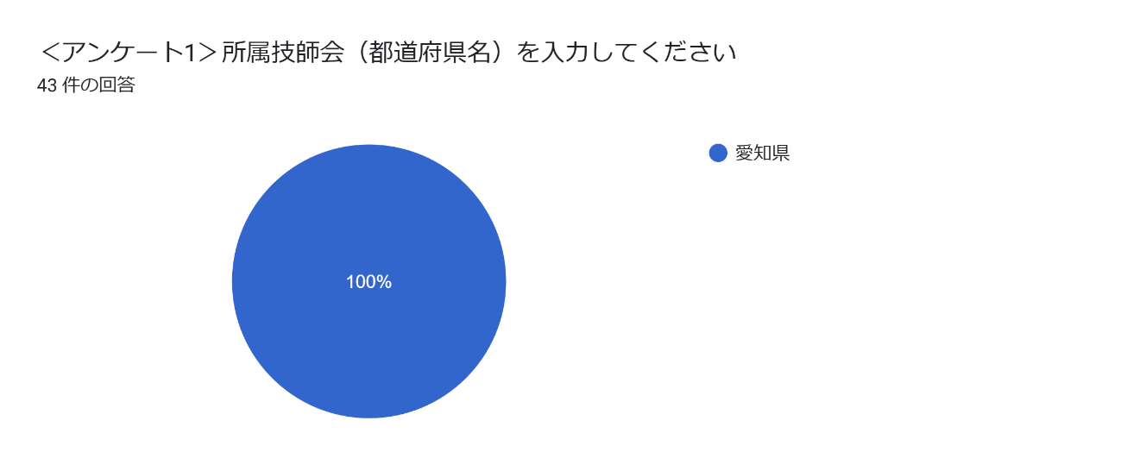
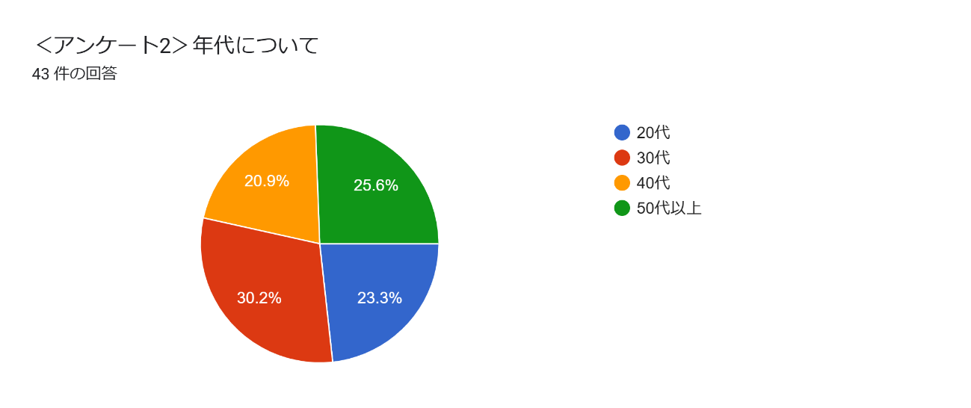
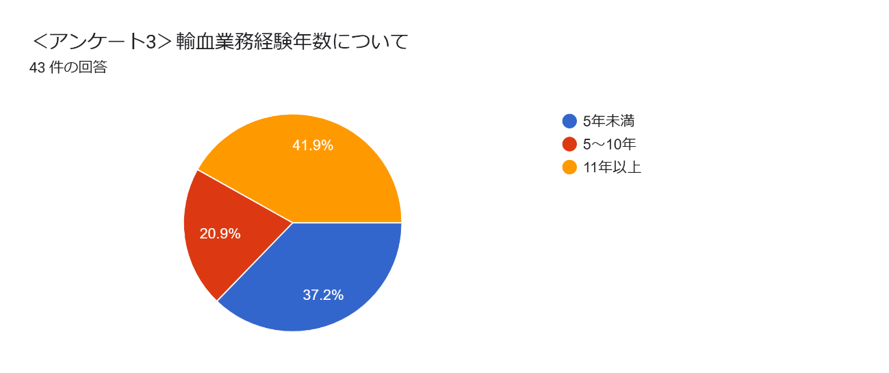
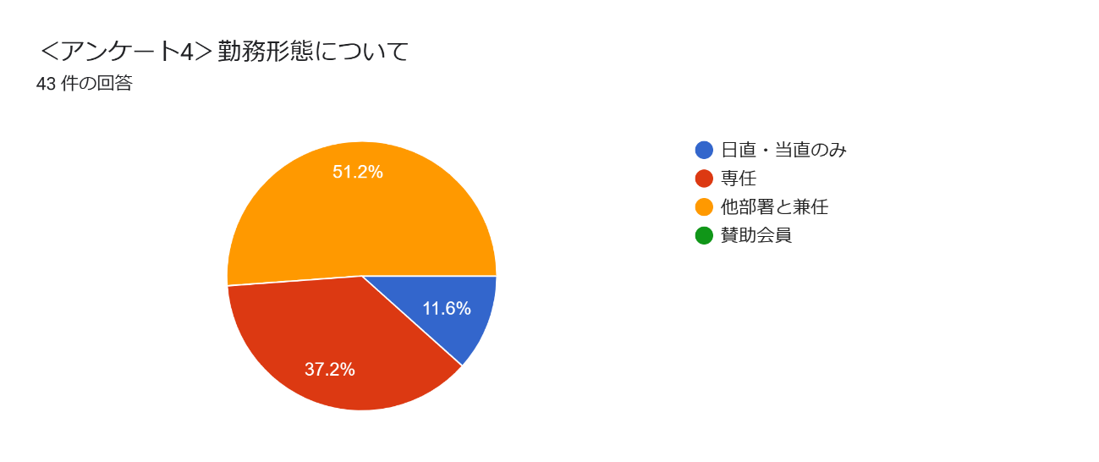
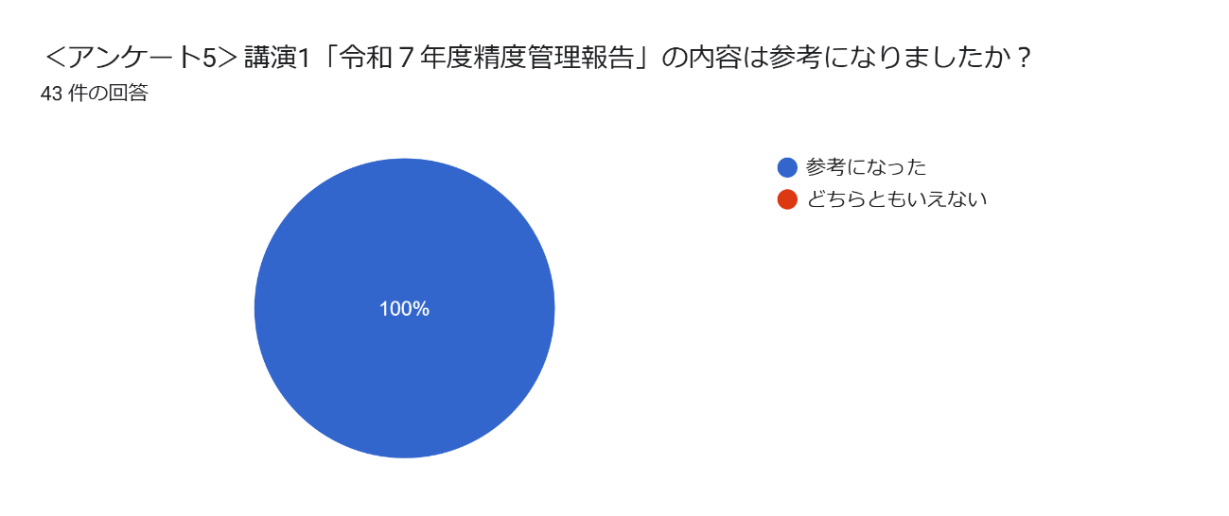
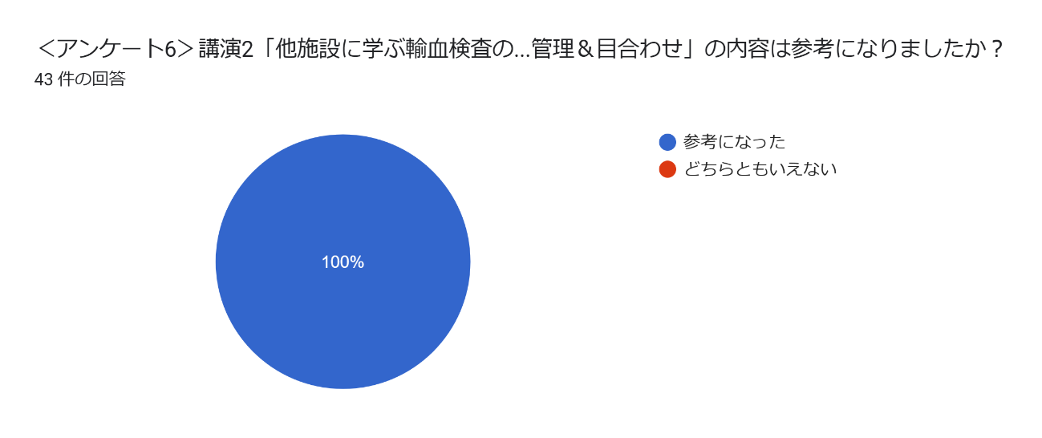
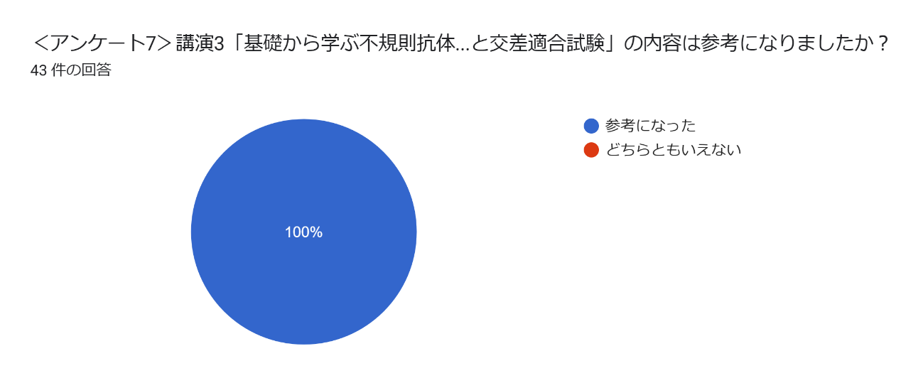
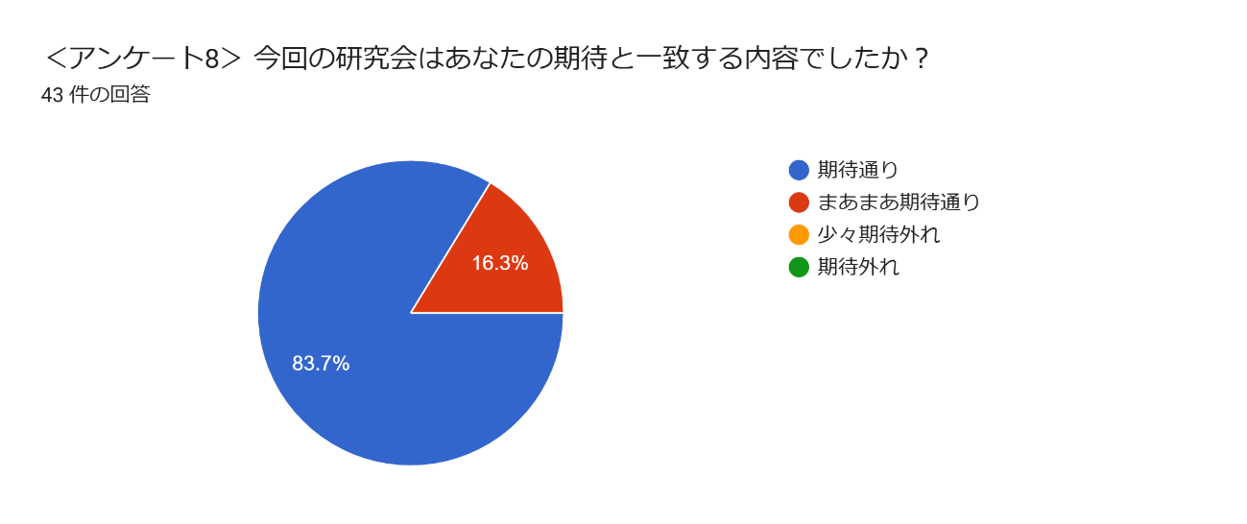
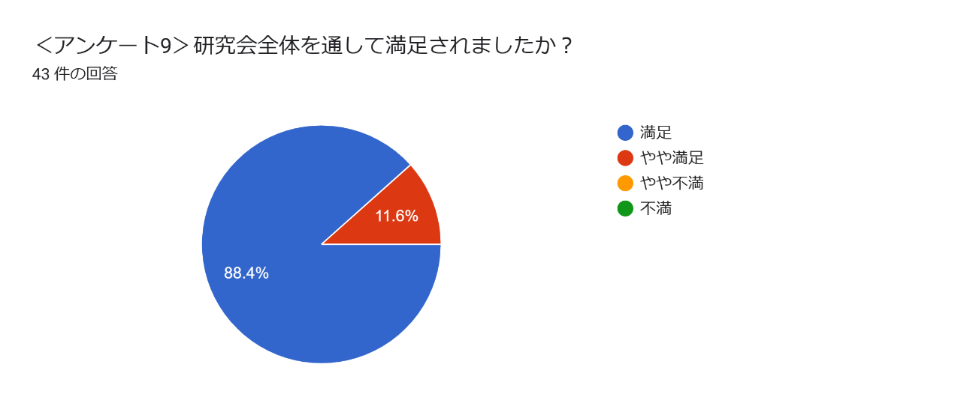
＜アンケート10＞今後、取り上げて欲しい内容はありますか？
- AIHAについて。
- 精度管理の実際に現場でどうしているのか等が聞けるとありがたいです。
- 苦慮した事例。
- 副反応が出た時の検査室の対応についてご教示いただけますと幸いです。
→今後の研究会テーマの候補として参考にさせていただきます。

＜アンケート11＞その他ご意見・ご質問がありましたらご記入ください。
- 直接抗グロブリン試験の試験管法の精度管理方法を教えてください。
- 貴重な講演をありがとうございました。
- 研究班の皆さんいつもご苦労様です。感謝しています。新しい体制の方々に期待してます。
→貴重なご意見をありがとうございます。今後の参考にさせていただきます。

